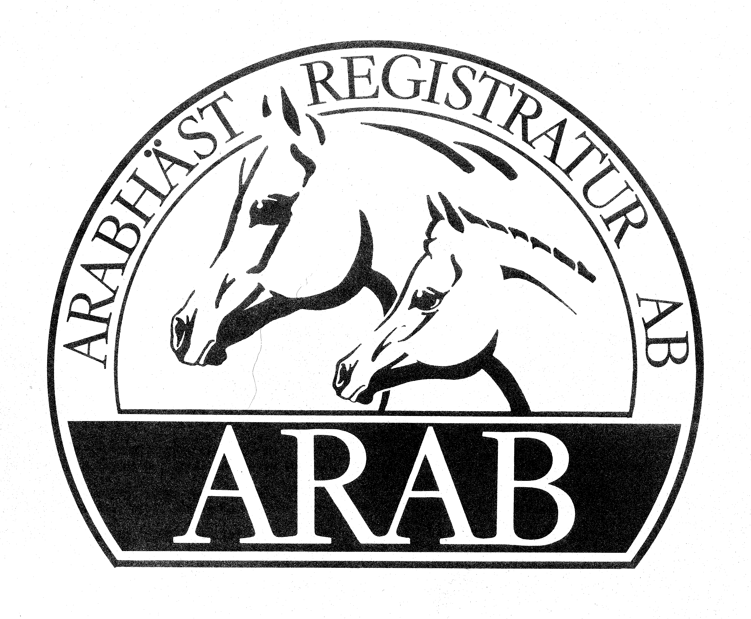

INFO MEDVERKAN I STUTERIKATALOGEN / HEMSIDA

Stuterikatalogen är tänkt i första hand för presumtiva köpare av arabhästar och
är ett bra tillfälle för marknadsföring. Vid medverkan ingår presentation i stuteriförteckningen på SAHFs hemsida.

Vem får deltaga i stuterikatalogen?

Skötsamma stuterier, som har minst ett sto i produktiv ålder.
Deltagarna skall vara medlemmar i SAHF.

Vad kostar det?

Anmälningsavgiften är 900 kr inkl moms och gäller för alla stuterier oavsett antal hästar. Inga ytterligare kostnader tillkommer för ett grundinförande i stuterikatalog och –förteckning. Anmälningsavgiften täcker uppläggning i stuterikatalog samt medverkan t o m 2009. Därefter får du fortsätta deltaga i stuterikatalogen för en årsvis uttagen lägre avgift ( f n 350 kr per år).

Vad är ett grundinförande?

Stuteriets namn, adress, telefon, kontaktpersoner samt hästar registrerade på en ägarbenämning.

Hästar registrerade på olika ägarbenämningar men tillhörande samma stuteri kan redovisas under samma stuteri. F n görs det genom i en förteckning i början av stuterikatalogen.
För varje till stuteriet kopplad/relaterad ägarbenämning uttas en extra engångsavgift om 150 kr inkl moms.
Varje senare justering av relaterade ägare (borttagande eller tillägg) debiteras med 150 kr inkl moms.

Vad skall du göra för att komma med?

- Skicka in bilagda anmälningsblankett, ifylld efter bästa förmåga.
- Betala in anmälningsavgiften enligt ovan till ARABs postgiro 498 26 55-5. Ange ”anmälningsavgift stuterikatalog”. Om du vill ha faktura – ange även detta.

Vad händer sedan?

Efter godkänd kontroll tas du med i stuteriförteckningen och katalogen. Vi skickar dig ett utdrag ur stuterikatalogen för din kontroll.

Välkommen med din anmälan!

Med vänliga hälsningar

ARABHÄSTREGISTRATUREN

